КРАТКСРОЧНА ПРОГРАМА
НА ОБЩИНА КАЙНАРДЖА
ЗА МЕРКИ И ДЕЙНОСТИ ПО ЗАКОНА ЗА ЕНЕРГИЯТА ОТ ВЪЗОБНОВЯЕМИ ИЗТОЧНИЦИ И ПО ЗАКОНА ЗА ЕНЕРГИЙНА ЕФЕКТИВНОСТ ЗА ПЕРИОДА 2022-2024 ГОДИНА

Приета с Решение №234,
Протокол 34 от 25.02.2022 год. на Общински съвет Кайнарджа

СЪДЪРЖАНИЕ

1. ОСНОВАНИЕ ЗА РАЗРАБОТВАНЕ 3
2. ЦЕЛ НА ПРОГРАМАТА 3
3. ОСНОВНИ ПОЛОЖЕНИЯ 5
4. ПРИЛОЖИМИ НОРМАТИВНИ АКТОВЕ 6
5. ПРОФИЛ НА ОБЩИНА КАЙНАРДЖА 7
5.1. Географско положение, площ, брой населени места, население 7
5.2.Природни условия и състояние на околната среда 9
5.3. Сграден фонд 12
5.4. Промишлени предприятия 14
5.5. Транспорт 15
5.6. Селско стопанство 19
5.7. Външна осветителна уредба 23
6. ВЪЗМОЖНОСТИ ЗА НАСЪРЧАВАНЕ ИЗПОЛЗВАНЕТО НА ЕНЕРГИЯ ОТ ВЪЗОБНОВЯЕМИ ИЗТОЧНИЦИ И БИОГОРИВА. ВРЪЗКИ С ДРУГИ ПРОГРАМИ 23
7. ОПРЕДЕЛЯНЕ НА ПОТЕНЦИАЛА И ВЪЗМОЖНОСТИТЕ ЗА ИЗПОЛЗВАНЕ НА ЕНЕРГИЯ ОТ ВЪЗОБНОВЯЕМИ ИЗТОЧНИЦИ И БИОГОРИВА ПО ВИДОВЕ РЕСУРСИ 24
7.1 Слънчева енергия 24
7.2 Вятърна енергия 27
7.3 Водна енергия 28
7.4 Геотермална енергия 32
7.5 Енергия от биомаса 32
7.6 Използване на биогорива и възобновяеми източници в транспорта 36
8. ИЗБОР НА МЕРКИ, ЗАЛОЖЕНИ В НПДЕВИ 37
8.1 Административни мерки 37
8.2 Финансово-технически мерки 37
8.3 Източници и схеми на финансиране: 38
9. НАБЛЮДЕНИЕ И ОЦЕНКА ОТ РЕАЛИЗИРАНИ ПРОЕКТИ 39
10. ЗАКЛЮЧЕНИЕ 41

ОСНОВАНИЕ ЗА РАЗРАБОТВАНЕ

Съгласно чл. 10, ал. 1 и ал. 2 от Закон за енергията от възобновяеми източници (ЗЕВИ) кметовете на общини разработват общински краткосрочни и дългосрочни програми за използването на енергията от възобновяеми източници и биогорива в съответствие с Национален план за действие за енергията от възобновяеми източници (НПДЕВИ).
Програмите се приемат от общинските съвети, по предложение на кмета на съответната община и обхващат период на изпълнение три години (за краткосрочните) и десет години (за дългосрочните програми).

2. ЦЕЛ НА ПРОГРАМАТА

Общинските програми е необходимо да бъдат съобразени с развитието на района за планиране, особеностите, потенциала на общината и действащите общински планове за енергийна ефективност.
Основна цел на програмите е насърчаване използването на енергия от възобновяеми източници. Заложено в настоящата програма, този процес да се постигне чрез определяне на възможните дейности, мерки и инвестиционните намерения на общината в следните сектори: обществен сектор – администрация, транспорт, обществени услуги и други, както и при частни субекти в селското стопанство, промишлени и други предприятия, домакинства и лични стопанства.
Характерно за община Кайнарджа е, че нейната територия има висок потенциал за използване на слънчевата енергия – един безкраен енергиен източник, който е с висока интензивност през по-голямата част от годината. На тази база, община Кайнарджа си е поставила отдавна цел за популяризиране на тази изключително добра природна даденост и от години екипът ни прави всичко възможно тази информация да стигне до много хора – потенциални инвеститори. Тази кампания за популяризиране е започната още през 2008 година и през последните две години вече дава своите плодове – в края на 2021 година, в община Кайнарджа има вече построени 8 бр. малки фотоволтаични централи /ФтЕЦ/ на частни инвеститори и 1 върху покрива на общинска сграда, от които цяла година работят 4броя от тях. Те използват един от най-чистите компоненти на възобновяемите източници – слънчевата светлина.

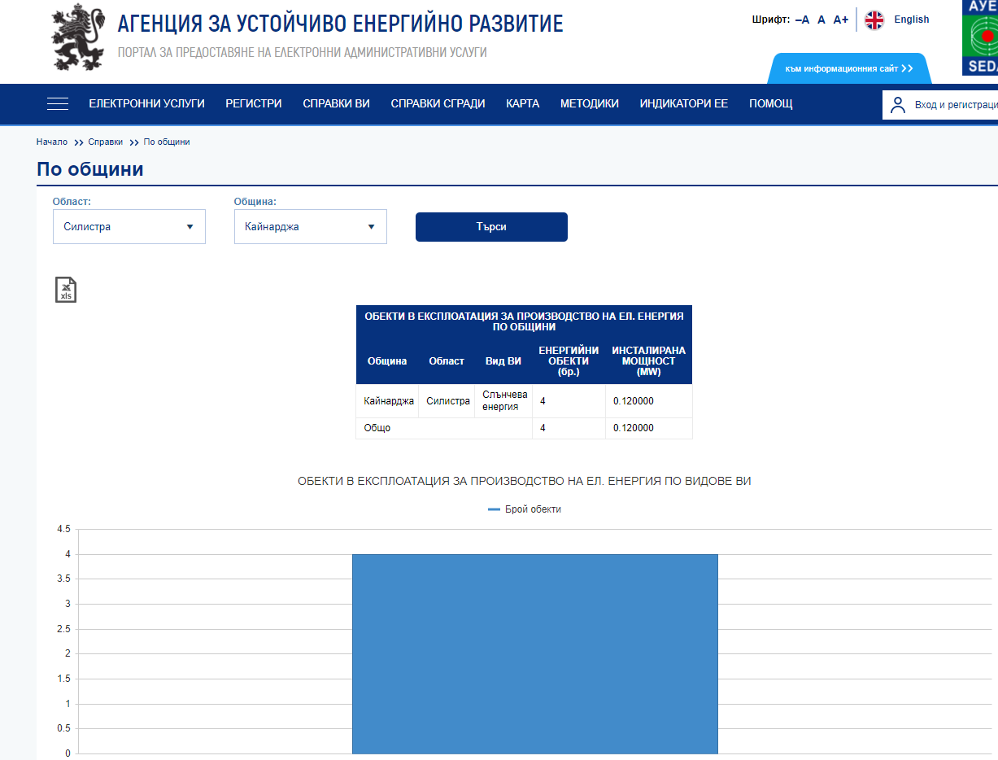

Източник- Агенция за устойчиво енергийно развитие. Данните са за 2021 година.

ОСНОВНАТА ЦЕЛ, която си поставя община Кайнарджа с настоящата програма е да увеличи броя на тези фотоволтаични централи/ФтЕЦ/: Да се удвои броя на работещите ФтЕЦ за периода 2022-2024 година, т.е. да се направи още една публична инвестиция в тази посока и поне още 8 броя частни инвестиции.

3. ОСНОВНИ ПОЛОЖЕНИЯ
Всички сценарии за изпълнение на Енергийната пътна карта на ЕС за периода до 2050 г. показват, че най-големият дял на технологиите за доставка на енергия през 2050 г. ще се пада на възобновяемите енергийни източници.
Съгласно Рамката за политиките в областта на климата и енергетиката през периода 2020—2030 година на Европейската комисия, енергията от възобновяеми източници трябва да продължи да играе главна роля в прехода към по-конкурентоспособна, сигурна и устойчива енергийна система. Според предварително приети текстове от ЕП в новата Директивата за възобновяеми енергийни източници за периода до 2030 г. се определя обвързваща цел на ЕС за постигането на 32 % дял на ВЕИ до 2030 г.
В транспортния сектор постигане на 14 % дял на ВЕИ до 2030 г., с 3,5 % дял на биогоривата от нови поколения и биогаза (1 % до 2025 г.). Освен това в него се слага таван от 7 % върху дела на биогоривата от първо поколение в автомобилния и железопътния транспорт и се предвижда постепенно преустановяване на използването на палмово масло до 2030 г. Делът на ВЕИ в енергийния баланс на България е значително по-малък от средния за страните от ЕС. Затова се насърчава широкото им въвеждане и използване в бита и икономиката, включително на местно ниво, чрез заложените мерки и дейности в общинските програми за енергия от ВИ и биогорива.
За подобряване на енергийното управление на територията на общината предприехме и изпълнихме препоръчани мерки;
- Смяна на горивната база за локалните отоплителни системи с възобновяеми източници – извършено е в три от заведенията за социални услуги на територията на община Кайнарджа – горивните системи преминаха от дърва и въглища към пелети в края на 2019 година. През първата година на експлоатация – 2020, това беше много целесъобразно поради сравнително ниската цена, но през 2021 година – цената на пелетите „скочи“ 10 пъти. От 70 лева на тон - в края на 2019 година, когато осъществихме промяната на горивната база – в края на 2021 година цената вече се покачи на 709 лв/тон;
- Въвеждане на локални източници на възобновяема енергия (слънчеви колектори, фотоволтаици, геотермални източници, използване на биомаса, в т.ч. преработка на отпадъци). Тази мярка бе приложена отново в едно от заведенията за социални услуги – ДЦПЛУ в с. Средище, което е с капацитет 50 потребители.

4. ПРИЛОЖИМИ НОРМАТИВНИ АКТОВЕ

- Закон за енергията от възобновяеми източници (ЗЕВИ);
- Закон за енергетиката (ЗЕ);
- Закон за устройство на територията (ЗУТ);
- Закон за опазване на околната среда (ЗООС);
- Закон за биологичното разнообразие (ЗБР);
- Закон за собствеността и ползването на земеделски земи (ЗСПЗЗ);
- Закон за горите;
- Закон за чистотата на атмосферния въздух и подзаконовите актове за неговото прилагане;
- Закон за водите;
- Закон за рибарство и аквакултурите;
- Наредба № 14 от 15.06.2005 г. за проектиране, изграждане и въвеждане в експлоатация на съоръженията за производство, преобразуване, пренос и разпределение на електрическа енергия, изм. и доп. ДВ, бр.73 от 05.09.2006 г. (ЗУТ);
- Наредба за условията и реда за извършване на екологична оценка на планове и програми (ЗООС).
- Наредба за условията и реда за извършване на оценка на въздействието върху околната среда (ЗООС);
- Наредба № 6 от 09.06.2004 г. за присъединяване на производители и потребители на електрическа енергия към преносната и разпределителната електрически мрежи, изм. и доп. ДВ, бр.76 от 27.09.2019 г. (ЗЕ);
- Наредба № 3 от 31.07.2003 г. за актовете и протоколите по време на строителството, изм. и доп. ДВ, бр.56 от 11.07.2017 г. (ЗУТ).

5. ПРОФИЛ НА ОБЩИНА КАЙНАРДЖА

5.1. Географско положение, площ, брой населени места, население
Община Кайнарджа е разположена в Североизточна България, в източната част на Дунавската равнина и на Силистренска област, в Провадийско-Лудогорско-Добруджанската платовидна подобласт.
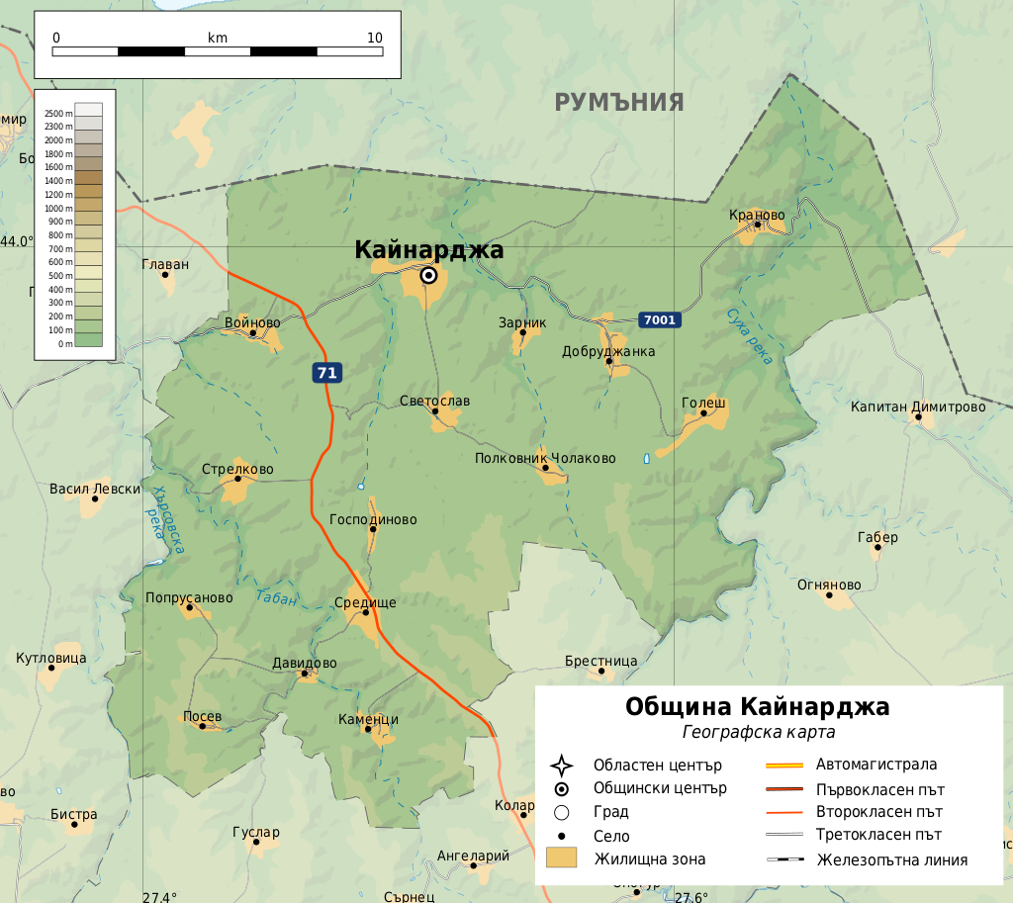
Географско разположение на община Кайнарджа

Граничи с общините Силистра и Алфатар (област Силистра) на запад, на югоизток с Крушари и Тервел (област Добрич) и на север чрез сухоземната българо-румънска граница - с общините Липница и Баняса от окръг Констанца на Република Румъния.
Общинският център – с. Кайнарджа отстои на 29 км. югоизточно от областния град Силистра. През територията на общината могат да се направят връзки с област Добрич, както и с Република Румъния през ГКПП Кайнарджа-Липница, Румъния.
Общата площ на общината е 314,96 кв. км. или 11,07% от територията на област Силистра.
Селищната мрежа в нея включва 15 населени места, селата: Кайнарджа, Войново, Голеш, Господиново, Давидово, Добруджанка, Зарник, Каменци, Краново, Полковник Чолаково, Попрусаново, Посев, Светослав, Средище, Стрелково.
Общият брой на населението в община Кайнарджа по данни на НСИ към 31.12.2020 г. е 5 001 души (4,7 % от населението на областта). 11% от населението живее в общинския център - с. Кайнарджа.

5.2. Природни условия и състояние на околната среда

Територията на общината се разпределя, както следва:
- Обработваема земя и пасища /общо/ - 239,58 кв.км. – 76,07 %;
- Гори- 64,15 кв.км- 20,37%
- Водни площи – 0,15 кв.км- 0,05%;
- Пътища - 1,08 кв.км - 0,34%.
- Урабанизирани територии – 10 кв.км - 3,17%.
Община Кайнарджа се намира в източната част на Дунавската равнина, по специално в Провадийско-Лудогорско-Добруджанската платовидна подобласт. Релефът е от типа нискохълмист, представляващ обширна равнина, набраздена от суходолия. Надморското равнище варира от 23 до 226 м. За общинския център - с.Кайнарджа - надморската височина варира между 50 и 120 м. Територията на общината се пресича от няколко “сухоречия” – Канагьол, Табан, Хърсовска река и Суха река, които в миналото са били дъно на реки. Районът около тях се характеризира със стръмни и полегати хълмове. Интересни са участъците край селата Стрелково и Войново от сухоречието на „Хърсовска река”, както и край селата Краново и Голеш от сухоречието на „Суха река”. На тези места са разположени типични каньони. Средната надморска височина е 120 м, като най-високата част - край с. Каменци, достига 226 м, а най-ниската /23 м/ е в каньона на „Сухата река” в близост до границата с Румъния.
Територията на община Кайнарджа е бедна на полезни изкопаеми. От нерудните полезни изкопаеми интерес представляват варовиците от горната креда. На територията на община Кайнарджа са разработени каменни кариери за добиване на материал за шосейни настилки и строеж на сгради. Сарматските пясъци са предимно ситни и глинести, те нямат високи технически качества и са негодни за строителен материал. Не се експлоатират запаси от рудни полезни изкопаеми.
Общината няма находища на полезни изкопаеми: руди, минерали и енергийни ресурси. Основното богатство са обработваемите земеделски земи и пасища, представляващи 76,07 % от територията ѝ. На човек от населението се пада 40,17 дка обработваема земя, при 15.8 дка за област Силистра, което е над средното за страната (6.9 дка/човек). Благоприятното съчетание на плодородни почвени видове, климатични условия и релефни форми са предпоставка за развитие на общината като земеделски район.
На територията на общината се правят проучвания за добив на газ.

Горите в община Кайнарджа заемат площ от 68098,746 дка , в това число новозасадени площи през 2020 г. – 983,100 дка. Горският фонд в община Кайнарджа се стопанисва от ТП ДГС „Силистра” – гр. Силистра, Държавно лесничейство (ДЛ) - Силистра и Държавна дивечовъдна станция (ДДС) “Каракуз” със седалище гр. Дулово. Горите в района са представени от широколистните видове 97% и 3% иглолистни видове (черен бор).
Доминиращите дървесни видове са: цер, бяла акация, келяв габър, сребърна липа, благун, планински и полски ясен, гладилия, червен дъб, бял орех, топола. Храстите са представени от глог, дрян, шипка, аморфа, трънка, черен бъз. Основният дървесен вид, който преобладава е церът, образуващ смесени и чисто издънкови насаждения.
По склоновете на суходолията има смесени насаждения от липа, габър, бряст и клен, а в долинните низини топола, акация. Залесената площ в горския фонд на общината е около 95 % от общата площ. Незалесената дървопроизводителна площ е 2,7%, а недървопроизводителната площ е 3,0%.
Горският фонд, стопанисван от ТП ДГС „Силистра” – гр. Силистра, е със следните показатели за собственост на горските територии (няма отделни данни само за община Кайнарджа, защото данните са от лесоустройствените проекти на ТП ДГС „Силистра” ):

Графика № 1 Структурата на собствеността на горските територии в област Силистра

В ДДС “Каракуз” наред с лесоустройствените дейности, основни дейности са и запазване и обогатяване на видовото разнообразие на дивеча. Характерни за района са следните видове дивеч-благороден елен, сърна, дива свиня, заек, лисица, яребица, фазан, пъдпъдък, гургулица, гривяк, зеленоглава патица, чакал. В малките водоеми обитателите са предимно шаран и карас. Ловната площ на цялото стопанство (в т.ч. и Община Кайнарджа) възлиза на 112649,4 ха, от които 20292,9 ха са в горски територии и 92356,5 ха – в земеделския фонд. Площта е разпределена между 34 ловни дружини. Ловната дейност е предоставена на ловните сдружения, ЛРД „Сокол-1”- гр. Силистра и ЛРД „Дулово” – гр. Дулово.
В общината има създадени защитни пояси от акация, махалебка, гледичия, зарзали, габър и др. видове. По настоящем те са стопанисвани от държавата и са в лошо състояние: силно проредени, ограничени хоризонтално и вертикално. Създаването на нови горски масиви, отглеждането и дърводобива са традиционно планирани чрез лесоустройствени планове и в това направление не е необходима особена намеса от страна на общината. Община Кайнарджа има горски територии, възстановени по ЗСПЗЗ, на същите е изготвен ЛУП 2011-2021 (Лесоустройствен проект) и одобрен ГСП (Горско стопански план).
През 2014 година са залесени 525 дка нови гори по проекти, финансирани от ПРСР за периода 2007-2013 г.

Много от залесените през изминалите десет-петнадесет години трайни насаждения - при подрязването и ежегодното поддържане на дръвчетата биха били добър източник на ресурс за получаване на екопелети или дървесина за получаване на топлинна енергия.

5.3. Сграден фонд
От публичните сгради преобладават тези, които са общинска собственост. Държавни почти няма. От представените данни на община Кайнарджа установяваме, че на територията на общината се намират над 30 сгради, от които с разгърната застроена площ (РЗП) над 250 м2 са общо 29 бр. сгради, като 9 бр. от тях са с РЗП над 1000 м2.

Населено място | Брой сгради общинска собственост с РЗП над 250 м2 | Брой сгради общинска собственост с РЗП над 1000 м2
Войново | 1
Голеш | 5 | 1
Кайнарджа | 7 | 4
Краново | 1
Светослав | 1
Средище | 5 | 4
Зарник | 1
ОБЩО | 20 броя | 9 броя
Графика №2 - Таблица с брой общински сгради в община Кайнарджа с РЗП над 250 кв.м.
Общинските сгради са повече от 30 на брой, като някои от тях са със значителна разгъната застроена площ/РЗП/, а някои дори не подлежат на обследване, защото са с много малка квадратура. Общата разгъната застроена площ/РЗП/ на общинския сграден фонд е - 27 346 кв.м. Според Европейската директива от 2012 година всяка година трябваше по 3% от РЗП да бъде реновирана и да са въведени енергоефективни мерки или за изтеклите 10 години – 27 % от цялата площ трябва да са реновирани и с въведени ЕЕМ или -8 205 кв.м. общо. След постоянните ремонти и ново строителство в общината има въведени енергоефективни мерки/ЕЕМ/ в почти всички сгради за периода 2011 – 2021 година , т.е . на обща площ – 26 544 кв.м. от РЗП на всички сгради или това е 97%
Може да се отбележи с удовлетворение, че само малка част от сградния фонд не е реновирана – всички имат подменена дограма, като това е най-високоефективната мярка за подобряване на енергийните характеристики на една сграда, има и други въведени ЕЕМ, като полагане на външна изолация, полагане на подпокривна изолация, подмяна на горивни съоръжения от отоплителните инсталации за въвеждане на по-високоефективно гориво – пелети, въвеждане на горивни системи, използващи енергия от възобновяеми източници/ЕВИ/ и т.н.
Общинска администрация Кайнарджа промени горивата в три от социалните заведения на общината, като осъществи ремонтни дейности и въведе горивни системи със съвременно биологично гориво – екопелети, вместо дърва и въглища. Това са горивни системи в ДЦПЛУ, с Средище, ДЦСХ и ЦНСТ за деца и младежи без увреждания в с. Кайнарджа. Същевременно в ДЦПЛУ, с Средище бе построена и локална фотоволтаична електроцентрала /ФтЕЦ/ с разположени на покрива фотоволтаични панели, която задоволява собствените потребности на заведението за социални услуги, а когато произведената енергия/през лятото/ е в повече – се продава на електроснабдителното дружество.
Тези нововъведения бяха направени през периода на предходната тригодишна краткосрочна програма /2019-2021 г./ за насърчаване на използването на ЕВИ. Те са компонента от подхода за повишаване на енергийната ефективност/ЕЕ/ на сградите в община Кайнарджа.
Една от целите на настоящата програма е насърчаване на въвеждането на такива енергоизточници с използване на възобновяема енергия в почти всички сгради, включително и в частните домове.

5.4. Промишлени предприятия

Промишлеността в община Кайнарджа се състои от изключително малко на брой обекти, но е с голямо значение за общинската икономика, тъй като обслужва производителите на земеделска продукция, а те от своя страна съставляват основната част от икономическите дейности в общината. Тук има предимно складови стопанства и зърноплощадки, както и някои обекти за търговия на дребно в почти всички села от общината
В землището на с. Кайнарджа съществува кариера за варовици. Основните субекти с местен капитал извършват търговска дейност в сферата на услугите, аренда на земеделска земя, търговия с горива – две бензиностанции - в Кайнарджа и с. Средище; зърнопреработка и съхранение на зърно – до пет зърноплощадки в общината; авиационни услуги в селското стопанство и туристически авиоразходки, предоставяни от фирма Ребус.
За всички сгради, които са собственост на горепосочените юридически лица, извършващи различни дейности, собствениците е необходимо да въвеждат енергоефективни мерки /ЕЕМ/ и биват насърчавани да използват енергия от ВИ.

5.5. Транспорт
Транспортната инфраструктура на територията на общината е ограничена главно до тази, обслужваща автомобилния транспорт, но все пак в общината има и сертифицирана летателна площадка.
Категорията на изградената пътна мрежа в общината е ниска. Липсват пътища от I клас. Външните връзки на общината се осигуряват от пътищата от републиканската пътна мрежа, с изключение на международния път Кайнарджа-Липница, на който вече има ГКПП. Този път е все още общински, тъй като не е сменен статутът му.
Общата дължина на пътната мрежа в общината е 115 км.
През територията на община Кайнарджа преминават:
- Второкласен държавен път ІІ-71: Силистра-Добрич-Варна- 18 км
- Третокласен държавен път ІІІ-7001: Алфатар-Войново-Кайнарджа-Краново-Коритен/обл. Добрич/ - 31,9 км
- Четвъртокласна общинска пътна мрежа, свързваща селата и други обекти като ГКПП Кайнарджа/Липница или туристически обекти, извън населените места – 65,1 км
На 03.10.2017 година бе открит ГКПП на територията на общината, между Кайнарджа и Липница (Румъния) във връзка с изградения трансграничен път, който от българска страна бе реконструиран и благоустроен, а на румънска територия бе изграден изцяло нов чрез проект „Трансграничен път Липница-Кайнарджа” по Програмата за трансгранично сътрудничество между България и Румъния 2007-2013 год. и съфинансиран от ЕФРР – с обща дължина 17,8 км. Този път е все още част от четвъртокласната общинска пътна мрежа.
Този път и новият ГКПП даде началото на съживяване на икономиката на общината, тъй като улеснява свободното преминаване на хора и стоки между двете крайгранични общини и създава възможности за съвместни инициативи и инвестиции. Румъния е вторият най-голям търговски партньор на България след Германия и румънските туристи са един от основните контингенти в България. Между двете държави през последните години се наблюдава истински взрив в икономическия обмен. Повече от 1500 дружества в Румъния са с български капитал, а в България повече от 200 дружества са с румънски и около 1400 са със смесен капитал. Търговският обмен само за първото тримесечие на 2012 г. възлиза на 780 млн. евро.
„За периода от 2007 до 2016 година се установява, че по данни на Световната банка външната търговия между България и Румъния бележи увеличение както в стойностно изражение, така и в натура. Между двете страни се отчита удвоен поток от стоки, както по отношение на тонаж, така и по отношение на стойност. Това доказва потребността и от финансиране на проекти за подобряване на трансграничната транспортна свързаност”
По проекта „Трансграничен път Липница – Кайнарджа” освен изградената отсечка между Липница и Кайнарджа, има още две отсечки, които водят: от българска страна – до светилището „Баджалията” в с. Стрелково, а от румънска страна – пътна отсечка, водеща до товарно пристанище на с. Изворале. Пътната отсечка до с. Стрелково свързва сухоречието на р. Табан и разположените по него археологически обекти, с главния път Силистра – Добрич – Варна и улеснява достъпа на туристи до комплекса от 5 светилища, главното от които е „Баджалията”, като улеснява туристическия обмен между двете общини - Кайнарджа и Липница, наред с възможността и другите туристи да ползват добрата транспортна инфраструктура. Ремонтирани са и почти всички пътни отсечки от четвъртокласната общинска мрежа в цялата община Кайнарджа със средства по проект „Ремонт и реконструкция на общински пътища в община Кайнарджа” от ПРСР2007-2013, както и от капиталовите разходи по общинския бюджет ежегодно се осъществяват голям брой ремонти и на отсечки от четвъртокласната пътна мрежа и на част от улиците.
Селата са общо взето с висока степен на изграденост на уличната мрежа. В повечето от тях цялата улична мрежа е с трайни настилка. През последните години са ремонтирани част от улиците и се планува продължение на ремонтите на още от улиците във всички села, като на някои места ще се извърши реконструкция на тротоарите.
Изграждането на съвременна инфраструктура е с цел превръщането на община Кайнарджа в привлекателен център за инвестиции, способстващи ускореното социално- икономическо развитие на общината с крайгранично положение и ускоряване на трансграничното сътрудничество. Всичко, което се прави за подобряване на инфраструктурата води до по-малък разход на горива и енергия. Затова община Кайнарджа ще продължава да инвестира в по-добра инфраструктура – и пътната инфраструктура, и сградния фонд, и системите за улично осветление, като се старае да насърчава въвеждането на възобновяеми източници на енергия.
Връзките на община Кайнарджа се осъществяват с автомобилен и въздушен транспорт. Общинският център отстои на 29 км от гр. Силистра и на 117 км от гр. Варна, на 147 км от гр. Русе, на 109 км от гр. Разград, на 69 км от гр. Добрич, на 113 км от гр. Шумен, на 456 км от гр. София, на 158 км от Букурещ (Румъния), на 42 км от Кълъраш (Румъния), на 125 км от Констанца (Румъния), от Липница(Румъния) – 16 км, от ГКПП Кайнарджа – само на 4 км, а от ГКПП Силистра на 30 км.
По въздух, тези разстояния са още по-малки и могат да се преодоляват чрез използване на самолет или хеликоптер от летище Кайнарджа.
Действащата в момента система на транспортно обслужване не осигурява връзки на всички села с общинския център. Хората от най-малките села ползват само личен транспорт, тъй като обществения транспорт не ги включва в маршрутите си.
На територията на община Кайнарджа съществува една от 28-те лицензирани в страната ни летателни площадки в землището на с. Кайнарджа в близост до второкласния път Е-72. Там разполагат със самолети Ан-2, Чесна и други, чрез които фирмите „Ребус” и „Fly4fun” извършват авиационни услуги. Едновременно с това съществува база за обучение на пилоти и може да се ползва като място за отдих в съществуващата туристическа спалня към самия обучителен център. Летището се намира само на двайсетина километра от Силистра и на 120 км от Варна. Предлагат се опознавателни пътувания над природните забележителности, парашутни скокове, полети за селското стопанство. Правят и първи стъпки по разширяване на възможностите за предоставяне авиационни услуги в международен аспект.

5.6. Селско стопанство
Селското стопанство е основен отрасъл в общинската икономика. Природните условия са изключително благоприятни за развитието на диверсифициран и ефективен аграрен сектор. Общината разполага с плодородна земя и благоприятен за земеделие климат. Селското стопанство има растениевъдно-животновъдно направление.
Земеделието в община Кайнарджа е силно развито. В общината традиционно се отглеждат едногодишни култури: царевица, пшеница, рапица, слънчоглед. Регистрирани са малки стопанства, в които се отглеждат зеленчуци- предимно пипер и домати, но има и големи арендатори , които отглеждат огромни площи с пшеница, царевица и други, разполагащи с големи селскостопански машини и сериозен автопарк. Към тези машини е необходимо да се насочи вниманието при настоящия анализ – необходимо е да се закупува нова техника, която да е съвременна и енергоикономична. Много от арендаторите закупиха през изминалите 5-10 години нова земеделска техника със съвременни показатели при работата, включително и по-икономични, което е от изключителна важност за намаляване на вредните емисии.
По данни от регистрите на земеделските стопани, регистрирани и поддържащи актуална регистрация като такива в ОД „Земеделие“, гр. Силистра, броят на стопанствата, в които се отглеждат само трайни насаждения от 2016 година до приключилата 2020 г. е постоянен 9 стопанства, което показва, че този подотрасъл е печеливш, въпреки че е свързан с преходен период, през който насажденията не плододават.
Трябва да се отбележи и относително постоянният брой на стопанствата, в които се стопанисват земеделски площи с начин на трайно ползване „нива“ и обща площ – повече от 50 дка. Това са около и над 50 % от стопанствата в общината. Основна причина за това е наличието на висок клас земеделска техника, с която се обработват стопанисваните площи, гарантира се висок добив и качество на отглежданите култури. Самата техника е с по-нисък разход на гориво, тъй като голяма част от земеделските стопани, особено големите арендатори – кандидатстваха по различните мерки на ПРСР и закупиха високоефективна земеделска техника с добри енергийни характеристики. Една част от тези земеделски стопани от селата Кайнарджа, Средище, Добруджанка, Поп Русаново, Войново и други, изградиха нови сгради с добри условия за работа на своите работници и служители, и с добри енергийни характеристики на сградите. Би било добре ако се обърнат към възобновяеми горива и източници на енергия.
Животновъдството в общината също е традиционен поминък. Ориентирано е към отглеждането на говеда, овце и кози, биволи, различни видове птици и др. Все още действителността е много далеч от ситуация, в която ще може и в сградите за отглеждане на животните да има въведени енергоефективни мерки /ЕЕМ/, поради доста тежкото положение на този отрасъл, който не получава особена подкрепа за развитието си от държавата.
Период | Брой земеделски стопанства, регистрирани по реда на Наредба № 3 за създаване и поддържане регистър на земеделските стопани
 | В област Силистра | В община Кайнарджа | % съотношение на земеделските стопани в община Кайнарджа, спрямо област Силистра
2016 | 3 425 | 126 | 3,68%
2017 | 3 362 | 118 | 3,51%
2018 | 3 250 | 106 | 3,3%
2019 | 3 083 | 93 | 3,0%
2020 | 2 910 | 91 | 3,1%
+,- | -173 | -2 | 0
% | -5,61 | -2,15 | 3,33
Графика № 3. Таблица, сочеща динамиката на развитие на земеделските стопанства в община Кайнарджа по данни на Областна дирекция „Земеделие“ гр. Силистра в 2016-2020 г.

Данните в таблицата показват тенденция към намаляване броя на земеделските стопанства както в областта, така и в община Кайнарджа. Вероятна причина за това е окрупняване на стопанствата.
От всички земеделски стопанства в общината, смесените стопанства, т.е. тези, в които се отглеждат както растениевъдни култури, така и животни, се движат между 27 и 34 %, като за наблюдавания период процентното съотношение е: 2016 г. – 34; 2017-27; 2018 г.-27; 2019 г.-31 и 2020 г. – отново 34 % от общия брой стопанства са смесени.
Отново по данни от регистрите на ОД „Земеделие“ гр. Силистра, броят на стопанствата, в които се отглеждат само животни на територията на община Кайнарджа намалява от 2017 година до сега, но се запазва като цяло на 55 % от общия брой на стопанствата в общината, т.е. животновъдните стопанства като брой са повече, но основно поради ниската степен на механизиране на процесите в тях и нуждата от квалифицирана работна ръка, тенденцията за намаляване дела на животновъдния сектор е трайна за последните 4 години.
Съпоставяйки информацията от Българска агенция по безопасност на храните /БАБХ/ - регистри на животновъдни обекти по видове животни, отглеждани в тях и информацията от ОД „Земеделие“, гр. Силистра – от регистър на земеделските стопани, поддържащи регистрация по Наредба № 3 за създаване и поддържане регистър на земеделските стопани констатираме, че броят на стопанствата, в които се отглеждат само едри преживни животни /говеда и биволи/ за периода 2016-2020 г. е намалял наполовина.
Относително постоянен е броят на стопанствата, в които се отглеждат едри преживни животни – говеда и някой от видовете дребни преживни животни: кози или овце. С около 40 % е намалял и броят на стопанствата, където се отглеждат овце или кози. Като цяло, обаче трябва да се отбележи, че към края на 2020 г. животновъдните обекти, в които се развъждат и отглеждат дребни преживни животни имат по-голям капацитет в сравнение с животновъдните обекти за отглеждане на говеда или биволи. От тази информация може да се заключи, че в община Кайнарджа се отглеждат повече овце и кози, който подотрасъл е изключително трудоемък, а за да бъде доходоносен изисква квалифицирана работна ръка и инвестиции, които в сравнение с едрите преживни животни са по-ниски като размер. Селата, в които са регистрирани повече от 40 животновъдни обекта са: Кайнарджа, Голеш и Зарник.
Към 31 май 2021 година, броят на животните по видове в община Кайнарджа е следният: говеда – 1 871 броя, биволи – 25 броя, овце -3 322 броя, кози – 3 399 броя, еднокопитни /коне, магарета, катъри/ - 75 броя и пчелни семейства – 6 023 броя. Свине и птици, отглеждани в животновъдни обекти, регистрирани по реда на член 137 от Закона за ветеринарномедицинската дейности – няма.
Пчеларите, които са устроили пчелини на територията на община Кайнарджа са регистрирали към 3.6.2021 г. по данни на БАБХ - 74 животновъдни обекта за отглеждане на пчели. По данни на ОД „Земеделие“ само 12 от тези пчелари са регистрирани като земеделски стопани през 2020 г.

5.7. Външна осветителна уредба
Уличното осветление в община Кайнарджа се състои в едната си част от конвенционално улично осветление с близо 500 броя лампи и друга с 486 соларни модула, изградени по проект финансиран от Програма Развитие на селските райони с близо 2 млн. лв. Лампите се захранват с енергия от слънцето и светят нощем в 9 от 15-те села, като соларните батерии се зареждат и в облачно време. Изчисленията сочат, че дори и при тежки зимни условия, лампите би трябвало да светят по 14 часа на денонощие в продължение на 2 седмици, без да се зареждат.
Така от 2013 година до момента, в община Кайнарджа половината от уличното осветление е захранено от слънчева енергия и е безплатно, а за останалата част се захранва по традиционния начин и разходите се заплащат със средства от собствения бюджет на общината. От 2007 година в цялата община са закупени и подменени осветителните тела с лед-лампи за конвенционалните мрежи от уличното осветление, с което и тук се повишава енергийната ефективност на цялата система за улично осветление..
В парковете и на някои места в с. Кайнарджа,, а и в останалите села на общината, все още уличното осветление е недостатъчно. Има нужда от изграждане на още осветителни модули.

6. ВЪЗМОЖНОСТИ ЗА НАСЪРЧАВАНЕ ИЗПОЛЗВАНЕТО НА ЕНЕРГИЯ ОТ ВЪЗОБНОВЯЕМИ ИЗТОЧНИЦИ И БИОГОРИВА. ВРЪЗКИ С ДРУГИ ПРОГРАМИ
Възобновяемите източници на енергия – вятърна енергия, слънчева енергия, хидроелектрическа енергия и биомасата – са алтернатива на изчерпаемите източници на горива. Въвеждането и използването на възобновяемите източници не само подпомага намаляването на емисиите парникови газове от добива на енергия и нейното потребление, но също така способства за намаляване на енергийната зависимост

7. ОПРЕДЕЛЯНЕ НА ПОТЕНЦИАЛА И ВЪЗМОЖНОСТИТЕ ЗА ИЗПОЛЗВАНЕ НА ЕНЕРГИЯ ОТ ВЪЗОБНОВЯЕМИ ИЗТОЧНИЦИ И БИОГОРИВА ПО ВИДОВЕ РЕСУРСИ

Според климатичното райониране на Република България територията на община Кайнарджа спада към европейско континенталната климатична област, подобласт - умерено континентална, район северно добруджански. Микрорайонът е със силно изразен континентален климат – студена зима и горещо лято, като съществено влияние върху влажността на въздуха оказва и басейнът на р. Дунав, отстоящ на 20 –30 км. Отсъствието на планини осигурява свободен достъп на въздушни маси с различна температура и влажност, което довежда до много резки промени в климатичните фактори

7.1 Слънчева енергия
В зависимост от това, в кой регион се намира общината, се определя интензивността на слънчевото греене какво е средно-годишното количество слънчева радиация попадаща на единица хоризонтална повърхност (kWh/m2).
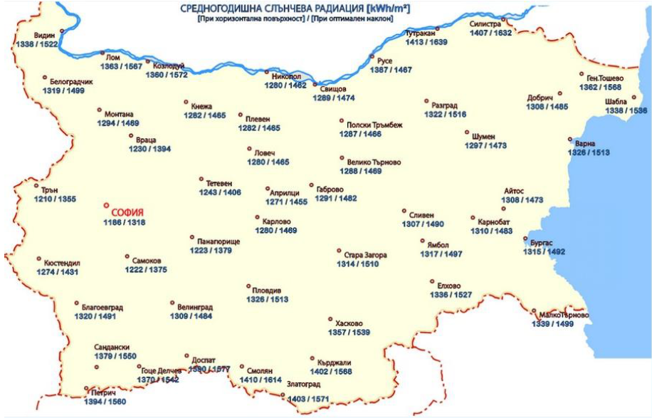
Карта на слънчевата радиация в България по региони
Температурните характеристики определят района като относително студен за съответната географска ширина през зимата. Най-студеният месец е януари със средна минимална температура (-13,8°С) и средна максимална температура +11,6°С. При изключително студени зими, които не са рядкост за района, температурите се понижават до (-35°С). Среднодневните температури на въздуха през зимата са над +5°С. Лятото е горещо и засушливо, средна температура на въздуха през месеците юни, юли и август не спада под 25,4°С средно за последните 5 години. През месец август са измерени най-високите температури за района +36,8°С и абсл. макс. температура 44,1°С. Средната годишна температура на въздуха е +11,6°С.
Средномесечни температури в градуси по С

Графика № 4. Динамика на средно месечна температура в 2020 г.

Есенният сезон е кратък и хладен, обикновено продължава до към края на месец октомври, като през последните години продължава дори до средата на ноември със задържане на средната дневна температура над +5°С.
Климатът е благоприятен за отглеждането на зърнени, фуражни, технически култури, на плодове и зеленчуци, както и за развитието на широколистни гори – дъб, бук, габър, акация и др.
Слънчевото греене средно годишно за района е относително високо – около 2 199 часа, т.е. около 48 % от светлата част на денонощието за годината.

Графика № 5. Динамика на месечното разпределение на часовете слънчево греене в 2020 г

7.2 Вятърна енергия
Критериите, на базата на които се прави оценка на енергийния потенциал, са средномесечна скорост на вятъра - V (m/s), на 10 m височина от повърхността и плътност на енергийния поток (W/m2).
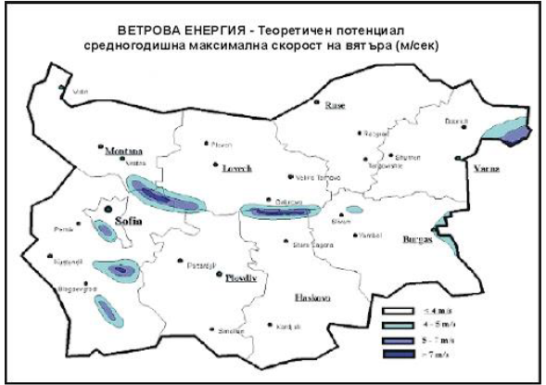
Графика № 6.Карта на ветровия потенциал

Районът се характеризира като ветровит над нормалното за България. Преобладаващи като цяло са северните и североизточни ветрове. Средна скорост на вятъра в м/сек в 2020 г. - 2,7 м/сек.

Графика № 7. Динамика на средна скорост на вятъра в м/сек в 2020 г.

Продължителните силни ветрове през зимата отвяват снежната покривка и причиняват измръзвания на есенниците, снегонавявания по пътищата и обледяване на далекопроводите и трайните насаждения.

7.3 Водна енергия
В общината, както в цялата област Силистра липсват постоянни повърхностно течащи реки. В съществуващите сухоречия на пресъхналите реки „Хърсовска“ и „Суха“, както и в техните пресъхнали притоци „Табан“ и „Канагьол“, периодично се появява повърхностен отток в месеците, когато има обилни валежи. В тази връзка и съгласно Интегрираната териториална схема за развитие 2021-2027 г. , община Кайнарджа - няма територии в заплаха от наводнение.
Подпочвени води
Територията се характеризира с дълбочинни подпочвени води. Водите са ненапорни и се дренират частично, под формата на малодебитни извори. По-главните извори са каптирани за водоснабдяване. На много места се срещат карстови извори с дебит 1-2 л/сек. Дълбоките подпочвените води се използват за водоснабдяване на селищата чрез каптажни кладенци, експлоатирани от ВиК – Силистра ООД. От тях се черпи вода и се снабдяват централните водопроводи на общината.
Експлоатацията на подпочвените води се осъществява чрез дълбоки сондажни и шахтови кладенци (30-40 м под дъното на суходолията). Множество електрически помпи подкачват водата до инфраструктурата за водоснабдяване и при тях също е необходимо осъвременяване и подобряване на техническите характеристики, чрез подмяна на възли или цели структури с цел икономисване на енергия.

Реки
Територията на общината е бедна на реки. През областта протичат само временни реки по време на интензивни валежи или снеготопене: Царацар, Канагьол, Сухата река и др. Характерно за добруджанските реки е, че те съществуват на определено разстояние след изворите си, след което се загубват в льосовите образувания на Добруджа и следващите ги суходолия, като не формират повърхностен приток към р. Дунав.
Суха река е река в Североизточна България, започваща от Област Варна - община Суворово и преминава през община Аксаково, в област Добрич през общини Добрич и Крушари и през област Силистра — община Кайнарджа и завършва в Румъния. Влива се като суходолие в ез. Олтина. Общата й дължина е 125,8 км, от които в България над 100 км, които я нареждат на 26-то място сред реките на България. Суха река води началото си под името Изворско дере от извор-чешма (на 333 м н.в.) в западната част на Франгенско плато, на 1 км южно от с. Изгрев (област Варна). Тече в северна посока в широка долина, развита в окарстени варовици. На север от устието на река Карамандере долината придобива каньоновиден характер със стръмни (на места до 100 м) скалисти брегове. Суха река е с основно дъждовно-снежно подхранване, но е с непостоянен речен отток, като максимумът е през пролетта март-юни, а минимумът — юли-октомври. Северно от село Карапелит коритото окончателно пресъхва и оттам нататък до устието си продължава като суходолие. На 4 км северно от село Краново, навлиза в румънска територия и се влива като суходолие в езерото Олтина, разположено на десния бряг на Дунав. Площта на водосборният басейн на Суха река е 2 403,9 км2, което представлява 0,3% от водосборния басейн на Дунав. През зимата, в продължение на 10-20 дни реката замръзва. Преди 60-70 години водното течение на реката е било постоянно и е била зарибена. По-късно изсичането на горите във водосборната област е довело до почти пълно пресъхване в средното и долното течение. Основни притоци са Маринска река, Карамандере и Добричка река. Речната мрежа е асиметрична, като левите притоци са къси със сравнително голям наклон, докато десните са дълги с добре оформени речни долини.
Хърсовска река е река в Североизточна България, която преминава през област Шумен — община Никола Козлево, област Добрич —община Тервел и област Силистра — общини Алфатар, Кайнарджа и Силистра. Влива се като суходолие отдясно в суходолието на река Канагьол. Дължината е 91 км, която отрежда 32-ро място сред реките на България. Хърсовска река извира на 397 м н.в. в северната част на платото Стана, на 2,5 км СЗ от с. Хърсово, област Шумен. До село Пет могили протича на изток и североизток в широка долина, а след това се насочва на север, като долината става каньоновидна, дълбоко всечена в апатските и сарматски варовици и льосовата покривка на Лудогорието и Добруджа. След село Цани Гинчево, коритото окончателно пресъхва и от там нататък продължава като суходолие, в което епизодично има водооток. В най-южната част на село Богорово, община Силистра, суходолието на Хърсовска река се „влива” отдясно в суходолието на река Канагьол. Хърсовска река е с основно дъждовно-снежно подхранване, но с непостоянен речен отток, като максимумът е през пролетта март-юни, а минимумът — юли-октомври. В горното течение на реката, там където има постоянен водоток водите се използват за напояване, като по самата река и по няколко от нейните притоци са изградени няколко микроязовира — „Деребою”, „Каравелово” и др. Две по-малки реки, също пресъхнали в ХVІІІ век – Табан и Малък канагьол са притоци на Хърсовска река.
В Силистренска област по суходолието на реката преминава цялата граница между общините Алфатар и Кайнарджа. В този участък по стръмните и отвесни скалисти брегове на реката през средновековието изкуствено са издълбани стотици пещери (Войновски скални манастири), в които са се помещавали отшелници-монаси и са образували християнски манастири. Между селата Стрелково и Войново е най-атрактивната част от сухоречията на тези реки, където е открит - от проф. Г. Атанасов, комплекс от пет светилища от времето на траките. В подножието на с. Стрелково е централното тракийско светилище „Баджалията”.
Хърсовска река продължава към община Силистра – през селата Поп Кралево и Богорово и чрез суходолие се влива в езерото Буджак на територията на Република Румъния. Един от притоците й – р. Табан, минава край с. Поп Русаново и там по поречието й са намерени също от проф. Георги Атанасов останки от древна крепост.
Оскъдните валежи, слабият наклон на релефа и варовиковата основа са комплекс от обстоятелства, определящи липсата на повърхностно течащи води и наличието на суходолия. Водният режим се определя от дъждовните води и снеготопенето. Съществуващите водоеми се захранват от карстови чешми.

7.4 Геотермална енергия
Геотермалната енергия включва: топлината на термалните води, водната пара, нагретите скали намиращи се на по-голяма дълбочина. Енергийният потенциал на термалните води се определя от оползотворения дебит и реализираната температурна разлика (охлаждане) на водата.
В община Кайнарджа няма открита минерална вода, на която е извършена балнеоложка оценка.

7.5 Енергия от биомаса
От всички ВЕИ най-голям неизползван технически достъпен енергиен потенциал има биомасата. Неговото усвояване в близко бъдеще е безспорен национален приоритет. Използването на биомаса се счита за правилна стъпка в посока намаляване на пагубното антропогенно въздействие, което модерната цивилизация оказва върху планетата. Терминът „биомаса“ означава органична материя с растителен или животински произход. Биомасата е ключов възобновяем ресурс в световен мащаб. За добиването и не е необходимо изсичане на дървета, а се използва дървесният отпадък. За ¾ от хората, живеещи в развиващите се страни, биомасата е най-важният източник на енергия, който им позволява да съчетаят грижата за околната среда с тази за собствения им комфорт.
За да бъде транспортирана произведената енергия до потребителите е нужно да бъде изградена допълнителна мрежа за пренос на топлинна енергия. От всички ВЕИ, биомасата (дървесината) е с най-голям принос в енергийния баланс на страната. Неизползваните отпадъци от дърводобива и малоценната дървесина, която сега се губи без да се използва могат да бъдат усвоени само след раздробяване на трески или преработване в дървесни брикети или пелети след пресоване и изсушаване. Производството на трески има значително по-ниски разходи от производството на брикети и пелети, при което се изисква предварително изсушаване на дървесината и е необходима енергия за пресоване. Увеличаване на използването на биомаса за енергийни цели ще доведе до икономия на електроенергия и скъпи вносни горива и води до намаляване на енергийната зависимост.
На фона на оценката на потенциала от биомаса може да се твърди, че употребеното за енергийни нужди количество биомаса в страната не е достигнало своята максимална стойност. Оценката на потенциала от биомаса изисква изключително внимателен и предпазлив подход тъй като става дума за ресурси, които имат ограничен прираст и много други ценни приложения, включително осигуряване прехраната на хората и кислорода за атмосферата.
Затова подходът е да се включват в потенциала само отпадъци от селското и горското, битови отпадъци, малоценна дървесина, която не намира друго приложение и отпада по естествени причини без да се използва, както и енергийни култури, отглеждани на пустеещи земи и др. Нарастващата енергийна употреба на дървесината в страната се дължи основно на ниската и цена и незначителните инвестиции за остарели съоръжения, които в момента не са актуални, за трансформирането и в топлинна енергия.
Експертните прогнози показват, че използването на дървесина и нейните производни (при определени) условия ще продължи да бъде икономически изгодно, като една от причините за това се посочва, че биомасата е местен и възобновяем ресурс. Използването на съвременни котли може да повиши до два пъти полезното количество топлина, получавано от дървата за огрев, което е равностойно на двукратно увеличение на потенциала без да се увеличава потреблението. „Дървесният чипс“ (надробени трески, дървесина) в България е с много малко потребление.
Автоматизацията на процесите при използване на пелети се доближава до нивото на автоматизация на газовите инсталации. Останалото количество, използвана днес биомаса са индустриалните отпадъци, оползотворявани в предприятията, където се образуват. Използването на биомаса за производство на електроенергия отстъпва по икономически показатели на вносните и евтините местни въглища, ядрена и водна енергия.
Горите в община Кайнарджа заемат площ от 68 098,746 дка , в това число новозасадени площи през 2020 г. – 983,100 дка. Горският фонд в община Кайнарджа се стопанисва от ТП ДГС „Силистра” – гр. Силистра, Държавно лесничейство (ДЛ) - Силистра и Държавна дивечовъдна станция (ДДС) “Каракуз” със седалище гр. Дулово. Горите в района са представени от широколистните видове 97% и 3% иглолистни видове (черен бор). Доминиращите дървесни видове са: цер, бяла акация, келяв габър, сребърна липа, благун, планински и полски ясен, гладилия, червен дъб, бял орех, топола. Храстите са представени от глог, дрян, шипка, аморфа, трънка, черен бъз. Основният дървесен вид, който преобладава е церът, образуващ смесени и чисто издънкови насаждения.
По склоновете на суходолията има смесени насаждения от липа, габър, бряст и клен, а в долинните низини топола, акация. Залесената площ в горския фонд на общината е около 95 % от общата площ. Незалесената дървопроизводителна площ е 2,7%, а недървопроизводителната площ е 3,0%.
Горският фонд, стопанисван от ТП ДГС „Силистра” – гр. Силистра, е със следните показатели за собственост на горските територии (няма отделни данни само за община Кайнарджа, защото данните са от лесоустройствените проекти на ТП ДГС „Силистра” ):

Вид собственост | Държавна | Общинска | Физ.  лица | Юридически  лица | Религиозни  организации
% | 84,80 | 8,70 | 4,70 | 1,70 | 0,10
Графика № 8. Таблица, собственост на горските територии в област Силистра

В ДДС “Каракуз” наред с лесоустройствените дейности, основни дейности са и запазване и обогатяване на видовото разнообразие на дивеча. Характерни за района са следните видове дивеч-благороден елен, сърна, дива свиня, заек, лисица, яребица, фазан, пъдпъдък, гургулица, гривяк, зеленоглава патица, чакал. В малките водоеми обитателите са предимно шаран и карас. Ловната площ на цялото стопанство (в т.ч. и Община Кайнарджа) възлиза на 112649,4 ха, от които 20292,9 ха са в горски територии и 92356,5 ха – в земеделския фонд. Площта е разпределена между 34 ловни дружини. Ловната дейност е предоставена на ловните сдружения, ЛРД „Сокол-1”- гр. Силистра и ЛРД „Дулово” – гр. Дулово.
В общината има създадени защитни пояси от акация, махалебка, гледичия, зарзали, габър и др. видове. По настоящем те са стопанисвани от държавата и са в лошо състояние: силно проредени, ограничени хоризонтално и вертикално. Създаването на нови горски масиви, отглеждането и дърводобива са традиционно планирани чрез лесоустройствени планове и в това направление не е необходима особена намеса от страна на общината. Община Кайнарджа има горски територии, възстановени по ЗСПЗЗ, на същите е изготвен ЛУП 2011-2021 (Лесоустройствен проект) и одобрен ГСП (Горско стопански план).
През 2014 година са залесени 525 дка нови гори по проекти, финансирани от ПРСР за периода 2007-2013 г.
Интересен факт е, че в миналото огромна част от територията е била покрита с букови гори, но са били унищожени, в следствие на което пресъхват и тукашните реки.

7.6 Използване на биогорива и възобновяеми източници в транспорта
Община Кайнарджа не разполага с градски транспорт, при който използването на биогорива да доведе до икономии, тук политиката на държавата по отношение на МПС на територията на страната би дала отражение (например задължителният процент биодобавки в горивата, което на практика се използва и се отчита ежегодно – за дизи др.)

8. ИЗБОР НА МЕРКИ, ЗАЛОЖЕНИ В НПДЕВИ

8.1 Административни мерки

Предложените административни мерки целят да създадат благоприятни условия за изпълнение на конкретни дейности и да допринесат за постигането на трите специфични цели на програмата. Планирани са три административни мерки:

8.1.1. Подобряване на обслужването от Общинската администрация при подготовката на документация, разрешителни и реализирането на проекти за достъп и потребление на електрическа енергия, топлинна енергия и енергия за охлаждане от възобновяеми източници, както и за потребление на биогорива и енергия от възобновяеми източници в транспорта.

8.1.2. Надграждане на знанията и уменията на общинските експерти във връзка с изпълнението на проекти и дейности за насърчаване използването на енергия от ВИ;

8.1.3. Подобряване на информираността на гражданите относно възможностите за използване на енергия от ВИ, като ежегодно ще се изработва и разпространява информационна брошура - чрез кметовете и кметските наместници между хората от населените места на община Кайнарджа .

8.2 Финансово-технически мерки
8.2.1. Изготвяне на предпроектни проучвания за използване на енергия от ВИ в конкретни подходящи общински обекти.
8.2.2. Основен ремонт или преустройство на сгради общинска собственост или сгради със смесен режим на собственост – държавна и общинска, като се акцентира на повишаване на енергийната ефективност;
8.2.3. Продължаване изграждането на малки ФтЕЦ върху покривните конструкции на сгради общинска собственост или сгради със смесен режим на собственост – държавна и общинска;
8.2.4. Изграждане и реконструкция на парково, декоративно и фасадно осветление на територията на община Кайнарджа.

8.3 Източници и схеми на финансиране:
Подходите на финансиране на общинските програми в Община Кайнарджа са:
8.3.1. На първо място - общинския бюджет – целеви и местни приходи.
Всяка година се осъществява прогнозиране на общинския бюджет за предстоящата бюджетна година, като се приемат предложенията на кмета на общината и екипа за работа по ЗЕВИ и ЕЕ; на кметовете на селата и кметските наместници;
На второ място - използване на специализирани източници като: оперативни програми, кредитни линии за енергийна ефективност и възобновяема енергия, Фонд „Енергийна ефективност и възобновяеми източници”, Национална схема за зелени инвестиции (Национален доверителен фонд), договори с гарантиран резултат (ЕСКО договори или финансиране от трета страна).
8.2.2. Комплексни оценки на възможностите на общината да осигури индивидуален праг на финансовите си средства за въвеждане на мерки за насърчаване на използването на енергия от ВИ.
Комбинацията на тези два подхода ще доведе до предварителното определяне на финансовата рамка на програмата.
Основните източници на финансиране са:
- Държавни субсидии – републикански бюджет;
- Общински бюджет;
- Собствени средства на заинтересованите лица;
- Договори с гарантиран резултат;
- Публично частно партньорство;
- Финансиране по Оперативни програми;
- Финансови схеми по Национални и европейски програми;
- Кредити и грантове по специализираните кредитни линии.

9. НАБЛЮДЕНИЕ И ОЦЕНКА ОТ РЕАЛИЗИРАНИ ПРОЕКТИ
Наблюдението на общинските програми се извършва ежегодно от общинските съвети, пред които кметът на общината внася информация за въведените мерки за насърчаване на използването на енергията от възобновяеми източници на територията на общината, съобразно изпълнението на дългосрочната и краткосрочна програма за използване на енергия от ВИ. Тази информация се внася и пред областния управител, и пред изпълнителния директор на АУЕР.
За успешния мониторинг на програмите е необходимо да се прави периодична оценка на постигнатите резултати, като се съпоставят вложените финансови средства и постигнатите резултати, което служи като основа за определяне реализацията на проектите. В тази посока може да се отбележи, че за разпространение на идеята за въвеждане на мерките за насърчаване на използването на енергията от ВИ, община Кайнарджа не е изразходвала големи обеми парични средства, но най-вече това беше провеждано непрестанно от 2008 година до момента, т.е. сме използвали един от най-скъпите ресурси – времето. Идеите бяха разпространявани 13 години и имаме вече инвестициони намерения за 13 броя частни обекти, като повече от половината вече са започнали работа като малки ФтЕЦ. От тях 9 броя ФтЕЦ в края на 2021 година са работещи – 4 през цялата година, а 5 само в някои от месеците в края на 2021 година
Нормативно е установено изискването за предоставяне на информация за изпълнението на общинските програми за насърчаване използването на енергия от възобновяеми източници (чл.8, ал.2 от Наредба № РД–16-558 от 08.05.2012г.). Реализираните и прогнозни ефекти са изразени чрез количествено и качествено измерими стойностни показатели /индикатори. Това ясно се вижда от ежегодно представяната информация пред Общински съвет Кайнарджа – количествени измерители са представени в таблици по образец на АУЕР, които се попълват всяка година за изпълнението на краткосрочната и на дългосрочната програми за използването на ЕВИ.

В община Кайнарджа до настоящия момент се извършва много добро и бързо административно обслужване, в резултат на което от началото на 2019 година до края на 2021 година са постъпили общо 13 инвестиционни намерения, издадени са и толкова разрешителни за строеж на ФтЕЦ на частни инвеститори. Така през 2020 и 2021 година са заработили общо 8 броя ФтЕЦ. Четири от тях са работили през всичките 12 месеца, а последната, която е пусната в експлоатация е работила само през месеците ноември и декември 2021 година;
Първите ни стъпки в посока построяване на малки ФтЕЦ върху покривите на общински сгради вече са факт. Локалната фотоволтаична централа –ФтЕЦ върху покрива на ДЦПЛУ, с . Средище задоволява частично потребностите на социалното заведение. Във всеки от месеците се произвежда електрическа енергия като варира от 30 до 500 Квч за месец в зависимост от сезона. Във всички месеци продават енергията чрез договор за изкупуване от Енерго – про. Приходите в общинския бюджет са символични, например през 2021 година продадената енергия е на обща стойност само за 392,73 лева. Целта за в бъдеще е да се предоговорят по-изгодни условия за работата на тази централа и изкупуването на енергията от нея.
Наблюдението и оценяването на постигнатите ефекти в областта на енергийната ефективност се отчита чрез отделни доклади и попълване на определен от АУЕР образец на числов отчет за всяка година.
Докладите и отчетите за всички тези програми се публикуват на сайта на община Кайнарджа в секция „ЕНЕРГИЙНА ЕФЕКТИВНОСТ, ЗЕВИ, ПРОЕКТИ“

10. ЗАКЛЮЧЕНИЕ
По указание от АУЕР, програмите за насърчаване използването на енергията от възобновяеми източници на територията на общините трябва да са в пряка връзка с техните планове по енергийна ефективност. Това ни накара да обединим мерките по двата закона – ЗЕВИ и ЗЕЕ, в настоящата краткосрочна програма и успоредно да се наблюдават резултатите от ефекта и по двата закона.
Резултатът от изпълнението на програмите би следвало да води до:
- намаляване на потреблението на енергия от конвенционални горива и енергия на територията на общината;
- повишаване сигурността на енергийните доставки;
- повишаване на трудовата заетост на територията на общината;
- намаляване на вредните емисии в атмосферния въздух;
- повишаване на благосъстоянието и намаляването на риска за здравето на населението.
Изградената система за улично осветление със използване на слънчева енергия чрез 486 фотоволтаични самостоятелни модула категорично доказа ефективността си през изтеклите 9 години от както е построена – постигнати са не само икономии, но и категорично покачване на качеството на социалния живот в почти всички населени места на община Кайнарджа
Построяването на новите ФтЕЦ на територията на цялата община Кайнарджа водят до големи икономии на въглеродни емисии и с всяка следваща година те ще се увеличават, защото централите ще заработят с пълния си капацитет. За илюстрация на посоченото е подготвена диаграмата по-долу, в която се виждат реално произведените количества електрическа енергия от различните видове соларни инсталации през годините, включително и соларното улично осветление, и новите ФтЕЦ в община Кайнарджа

Извадката е от доклад на тема „България и Румъния: търговски потоци и експортна специализация (2007 – 2015 г.)”. Справка на следния интернет адрес: https://www.researchgate.net/publication/320615489_Blgaria_i_Rumnia_trgovski_potoci_i_eksportna_specializacia_2007_-_2015_g [accessed Dec 12 2018].

